 | IFSP – Instituto Federal de Educação e Tecnologia de São Paulo Campus Boituva
Curso: Tecnologia em Análise e Desenvolvimento de Sistemas |  | Disciplina: Desenvolvimento Web
Assunto: Principais elementos da linguagem HTML |  | Grupos: 1 e 2 | Módulo: 1º
Professora: Giorjety Licorini Dias |  |  | Data: 03/04/2025
- Quais as tags principais da estrutura HTML5? Explique cada uma.
<html></html> elemento raiz do documento
<body></body> é o conteúdo da página
<head></head> é o cabeçalho da página
<!DOCTYPE html> Define o documento como HTML 5

- A HTML5, simplificou muito o trabalho do programador frontend, com a adição de novas tags semânticas e remoção de outras. Cite e explique pelo menos seis (6) tags removidas ou obsoletas na linguagem HTML5.
<center> centraliza o conteúdo na tela
<font> define fonte, tamanho e cor do texto
<frame> usado para dividir a tela em partes (frames)
<strike> deixa o texto riscado
<tt> mostra texto em fonte mono espaçada
<big> aumenta o tamanho do texto

- Sobre a estrutura básica do HTML 5, analisar os itens abaixo:
  - head: primeira linha de código do documento antes da tag HTML.
  - doctype: define uma nova seção genérica no documento.
  - body: define o corpo (conteúdo) da página. Está(ão) CORRETO(S):
    - Somente o item I.
    - Somente o item II.
    - Somente o item III.✅️✅️✅️
    - Somente os itens I e II.
    - Somente os itens II e III.

- Exemplifique a utilização de citação de um livro e definição de um termo técnico em um parágrafo.
A tag <cite> é usada quando queremos indicar o nome de um livro ou obra. Já a tag <dfn> serve para marcar a definição de um termo técnico dentro do texto.
Exemplo reescrito:
Conforme o livro Fundamentos da Web, o HTML funciona como a estrutura principal que organiza todo o conteúdo da página.

- Autônomo na área de desenvolvimento web, você foi contratado para desenvolver um blog a um cliente, que no momento será chamado de Fulano. Crie um projeto de blog que contenha os seguintes requisitos:
- Um Logo e Favicon, criados exclusivamente para o site, seguindo o tema proposto pelo cliente.
- Uma imagem com os atributos title e alt;
- Uma lista ordenada, com o indicador em números romanos (I, II, III ...);
- A estrutura de acordo com a ilustração abaixo:

blogFulano
imagens
paginas
index.html
logo.png
logoFavicon.ico
curriculo.html

- Desenvolva a página curriculo.html e salve na pasta páginas, semelhante a página exibida na figura 1.
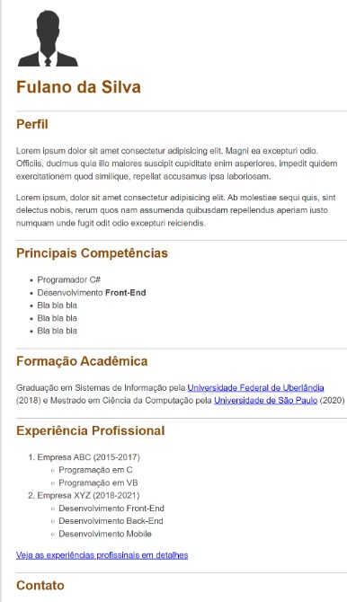
Figura 1: Página Currículo do Fulano da Silva.

- Nos exemplos abaixo identifique as tags, atributos e valores.
- <img src="logo.jpg" alt="Logomarca do blog">
Tag: img
Atributos: src, alt
Valores: logo.jpg, "símbolo do blog"
- <meta charset="UTF-8">
Tag: meta
Atributos: charset
Valores: "UTF-8"
- <hr width="100%">
Tag: hr
Atributos: width
Valores: "100%"
- <link rel="short icon" href="imagens/logoFavicon.png">
Tag: link
Atributos: rel, href
Valores: "short icon", "imagens/logoFavicon.png"
- <meta name="viewport" content="width=device-width, initial-scale=1.0">
Tag: meta
Atributos: name, content
Valores: "viewport", "width=device-width, initial-scale=1.0"

- Quais tags de formatação de texto foram desaconselhadas no HTML5 devido à falta de semântica, e quais são as alternativas recomendadas que devem ser utilizadas para garantir uma estrutura mais significativa e acessível?
<b> (negrito), <i> (itálico) e <u> (sublinhado), as substituições recomendadas são <strong> para dar destaque importante ao texto, <em> para indicar ênfase (similar ao itálico) e, no caso de sublinhar, usar CSS em vez de <u>

- Qual a importância das tags semânticas no HTML5 e como elas contribuem para uma web mais acessível e otimizada para mecanismos de busca (SEO - Otimização para Motores de Busca).
As tags semânticas são essenciais porque indicam claramente o tipo de conteúdo presente na página, facilitando o entendimento por navegadores e mecanismos de busca, isso torna o site mais acessível para leitores de tela e melhora o SEO, já que os buscadores conseguem interpretar e classificar as informações do site de forma mais eficiente

- Quais atributos podem ser utilizados em conjunto com a tag <img>, além do atributo src, para melhorar a acessibilidade, a responsividade e o desempenho de uma página web? Explique o papel de cada um desses atributos.
alt: descreve a imagem caso ela não carregue ou para leitores de tela
title: mostra um texto de dica quando o usuário passa o mouse por cima da imagem
width: define a largura da imagem na página
height: determina a altura exibida da imagem

